說上博簡的兩個殘字
（首發）

裘迷

一
上博五《弟子問》第21簡有句如下：

吾未見△而信者。

△字漫漶不清。整理者釋為“邦”，不可信。細審圖版，我們可以看見此字仍有殘存的筆畫痕跡。此字下半部分當是“于”，而上端的右半則是“屮”。因此，該字必為“芋”字無疑。原句應讀為：

吾未見譁而信者。

該句與郭店《語叢二》第46簡“未有嘩而忠者”是一個意思，都是說言語浮夸的人不可能忠實誠信。
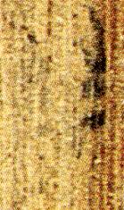“芋”字圖版 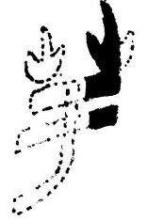“芋”字復原摹本

二
上博四《相邦之道》第4簡第一字如下：
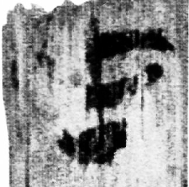
原整理者釋為“者”，不可信。
雖然該簡的前一簡已經丟失，但該字之後的文句為：

孔子退，告子貢曰：“吾見於君，不問有邦之道，而問相邦之道，不亦謙（？）乎！”

由此我們可以推知前一句應該是孔子與魯君對話的末句。如果推測成立，則此字很有可能是一個語氣詞。細審圖版，我們可以發現此字的橫劃應是一長橫，其起筆仍有殘留的墨跡。而橫劃下一筆很有可能是。我們嘗試恢復了這個字形如下：
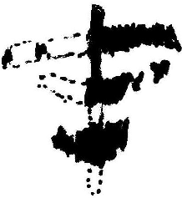
如果我們的復原是可信的，則此字就是“才”，在文中讀為“哉”。

08年7月6日

本文收稿日期為2008年7月10日
本文發佈日期為2008年7月12日

